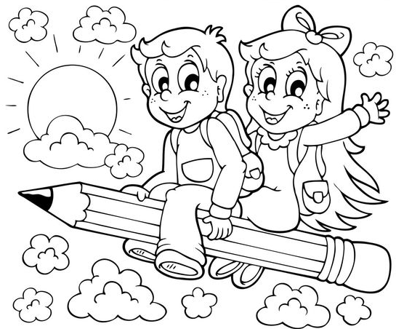
ŠKOLA NANEČISTO
Kdy: čtvrtek 27.2.2020
Kde: ZŠ Valašské Klobouky
Co s sebou: přezůvky, pastelky - 6 barev, tužku, nůžky, tuhé lepidlo
…………………………………zde odstřihněte a odevzdejte do školy nejpozději 24.2.2020……….……………………………

Závazná přihláška na „Školu nanečisto“.
Jméno dítěte: …………………………………………….…….……………………………….…..
Datum narození: ……………………………………………………………………………….……
Bydliště: ……………………………………………………….….……………………………….…
Telefon na rodiče: …………………………………………………………………………….…….
Podpis rodičů: ……………………………………………………………………………………….

